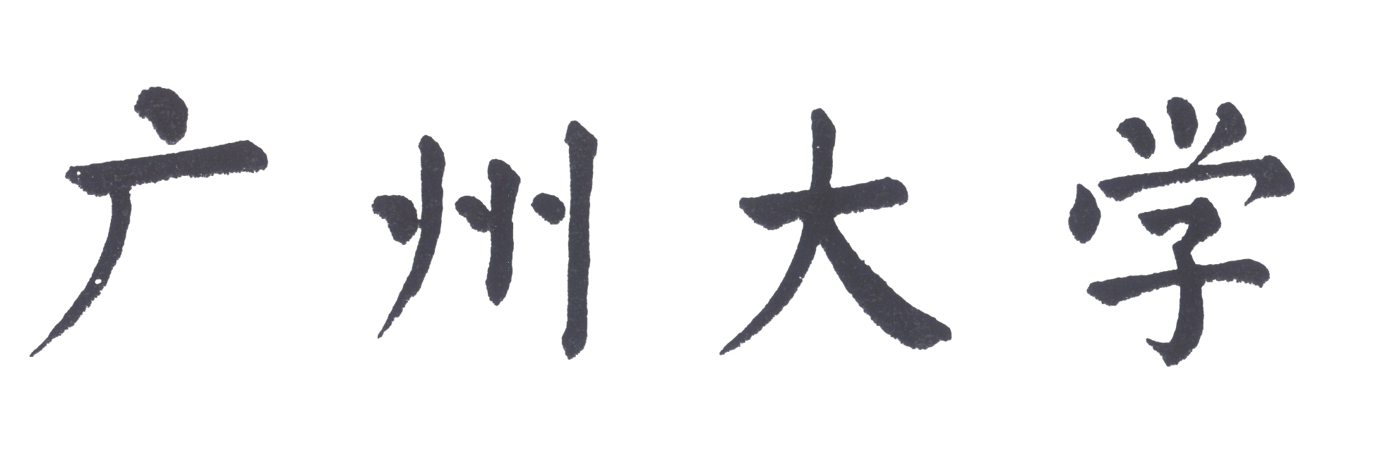
本科毕业设计任务书

设计题目 门禁系统中陌生人脸的识别⎯人脸的定位和分割
学 院 计算机科学与教育软件学院
专 业 软件工程
班 级 2006级（2）班
学 号 0615210054
学生姓名 刘付灵
指导教师 张艳玲

下发时间： 2009 年 12 月 30 日

毕业设计须知

1、认真学习《广州大学普通本科生毕业论文（设计)工作管理规程》；
2、努力学习、勤于实践、勇于创新，保质保量地完成任务书规定的任务；
3、遵守纪律，保证出勤，因事、因病离岗，应事先向指导教师请假，否则作为缺席处理。凡随机抽查三次不到，总分降低10分。累计缺席时间达到全过程l／4者，取消答辩资格，成绩按不及格处理；
4、独立完成规定的工作任务，不弄虚作假，不抄袭和拷贝别人的工作内容。否则毕业设计成绩按不及格处理；
5、毕业设计必须符合《广州大学普通本科生毕业论文（设计）规范化要求》，否则不能取得参加答辩的资格；
6、实验时，爱护仪器设备，节约材料，严格遵守操作规程及实验室有关制度。
7、妥善保存《广州大学本科毕业设计任务书》。
8、定期打扫卫生，保持良好的学习和工作环境。
9、毕业设计成果、资料按规定要求装订好后交指导教师。凡涉及到国家机密、知识产权、技术专利、商业利益的成果，学生不得擅自带离学校。如需发表，必须在保守国家秘密的前提下，经指导教师推荐和院领导批准。

课题名称 | 门禁系统中陌生人脸的识别⎯人脸的定位和分割
完成日期： 2010 年 6 月 11 日
- 题目来源及原始数据资料：
题目来源：根据教学要求自拟的课题。
“门禁系统中陌生人脸的识别”课题的任务是根据现有人脸图片库（如某宿舍楼中所有学生的脸部图片），利用基于数据场的离群点检测算法来识别出陌生人脸（即：想进入该宿舍楼的非本楼居住的陌生人）。
“人脸的定位和分割”部分的主要内容是：从现场拍摄的正面照片中进行眼睛定位并分割出人脸轮廓，然后对原始人脸图像进行归一化预处理。具体来说，就是以原始人脸图像的左右两眼中心为基准，对图像进行旋转、切割和缩放，并消除头发和背景的干扰以及光照的强度的影响，得到标准化人脸图像。将人脸图像中每个像素点视为二维空间中一个数据对象，将像素点的灰度归一到[0，1]区间，并视为数据对象的质量。

原始数据资料：1、某宿舍楼中所有学生的脸部图片。
2、陌生人脸图片（即非本楼学生的人脸图片）。

二、毕业设计要求：

1、对拍摄的原始图片进行预处理：去噪，增强处理。
2、从背景中定位正面人脸位置。
3、分割出人脸，并以原始人脸图像的左右两眼中心为基准，对图像进行旋转、切割和缩放，并消除头发和背景的干扰以及光照的强度的影响，得到标准化人脸图像。
4、归一化处理：将人脸图像中每个像素点视为二维空间中一个数据对象，将像素点的灰度归一到[0，1]区间，并视为数据对象的质量。
5、最终提交：整理资料，完成毕业论文

三、进度安排、应完成的工作量：

1、熟悉基本图像处理算法。<第1--2周>
2、查找并阅读关于人脸定位和分割的资料。理解基本方法。<第3-4周>
3、对原始人脸图像进行预处理。<第5--6周>
4、从背景中定位人脸。<第7-8周>
5、分割人脸，得到不受头发、背景以及光照干扰的标准化人脸图像。<第9--11周>
6、归一化处理。所有模块联合测试并修正。<第12--13周>
7、整理设计文档，完成论文。<第14--15周>

四、主要参考文献
[1]张欣，徐彦君，杜利民.彩色图像主要人脸特征位置的全自动标定，中国图像图形学报[J]， 2000，5(AZ):139一143.
[2]张翠平，苏光大. 人脸识别技术综述.中国图像图形学报[J]， 20O0,5.(A11):885一894.
[3]王建国.人脸检测:[学位论文] [M].北京:中科院自动化所模式识别国家重点实验室，1999.
[4]M.H.Yang,D.Kriegman,and N.Ahuja, Detecting Faces in Images:A Survey. [J]
IEEE Trans.Pattern Analysis and Machine Intelligence,Jan.2002
[5]E.Hjelm and B.k.Low. Face Detection:A survey.[J] Computer Vision and Image
Understanding,Sept.2001
[6] D.Maio and D.Maltoni,“Real-time Face Location on Gray-scale Static Images”, [J]. Pattrn Recognition,Sept.2000
[7] Patrick TullmannJanos. A Java-oriented OS for Active Network [M] .University of Utah, 2001.
[8]李德仁，王树良，李得毅，等.论空间数据挖掘和知识发现的理论与方法.武汉大学学报（信息科学版）[J]，2002,6.27(3).
[9]李德毅，王晔，吕辉军.知识发现机理研究[M]. 中国人工智能进展2001.北京：北京邮电大学出版社，2001.
[10] 余剑桥. 基于云理论与数据场的空间孤立点数据挖掘[M]. 西南农业大学. 2005.
[11] 边肇祺，张学工.模式识别(第二版)[M].北京：清华大学出版社，2000.223-226.
[12] Richard O.Duda Peter E.Hart David G.Stock. 著李宏东， 姚天翔等译.模式分类[M].机械工业出版社，2003.415-465.
[13] 叶伊松,武妍. 基于ICA 和NFL 分类的局部人脸识别方法.中国图像图形学报[J]. 2005,10(4 ):455-459.
[14] .戴晓军，刘常昱， 韩旭， 李德毅. 数据场在信息表征中的应用[J] .复旦学报(自然科学版) ，2004(4)
[15] Hsu RL,Abdel-mottaleb M,A K Jain.Face detection in color images[J].IEEE Trans.
Pattern Analysis and Machine Intelligence,vol.24,no.5,pp.696～706，May 2002.
[16]Lee C H.Kim J S,Park K H.Automatic human face location in a complex background
using motion and color information[J].Pattern Recognition,1996:29:1877～1889

指导教师（签名）： |  | 系（教研室）主任（签名）： | 主管院长（签名）：  （学院章）

